2019年12月份江门市环境空气质量状况

一、江门市区空气质量
2019年12月江门国家直管站点空气质量较去年同期有所下降，综合指数上升38.7%，空气质量优良天数比例为74.2%，与去年同期相比，优良天数比例下降25.8个百分点；轻度污染天数比例为25.8%（8天）、无中度、重度、严重污染天气。全省排名第18位，珠三角9市排名第6位。其中PM_{2.5}平均浓度为38微克/立方米，同比上升22.6%；PM₁₀ 平均浓度为76微克/立方米，同比上升35.7%；SO₂ 平均浓度为10微克/立方米，同比上升42.9%；NO₂ 平均浓度为61微克/立方米，同比上升45.2%；CO 日均值第95 百分位浓度平均为1.4毫克/立方米，同比上升27.3%；O₃ 日最大8 小时平均第90 百分位浓度平均为157微克/立方米，同比上升61.9%。
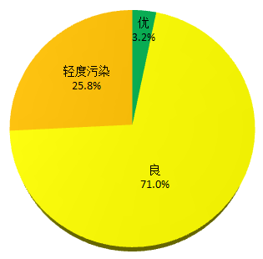
图1 2019年12月江门国家直管站点空气质量类别分布
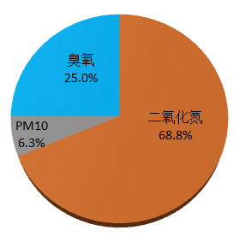
图2 2019年12月江门国家直管站点首要污染物比例

2019年度江门市区环境空气质量较去年同期有所下降，综合指数上升3.4%，空气质量优良天数比例为77.0%，与去年同期相比，优良天数比例下降7.9个百分点，其中轻度污染天数比例为17.3%（63天），中度污染天数比例为3.8%（14天），重度污染天数比例为1.9%（7天），无严重污染天气。除一氧化碳和臭氧外，其余三项污染物平均浓度均有所下降，其中PM_{2.5} 平均浓度为27微克/立方米，同比下降6.9%；PM₁₀ 平均浓度为49微克/立方米，同比下降3.9%；SO₂ 平均浓度为7 微克/立方米，同比下降12.5%；NO₂ 平均浓度为32微克/立方米，同比持平；CO 日均值第95 百分位浓度平均为1.3毫克/立方米，同比上升18.2%；O₃ 日最大8 小时平均第90 百分位浓度平均为198微克/立方米，同比上升17.9%；臭氧为首要污染物。全省排名第18位，珠三角9市排名第6位（详见附件）
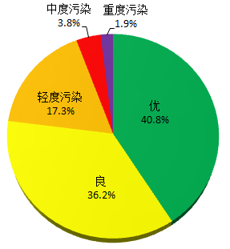
图3 2019年度江门国家直管站点空气质量类别分布
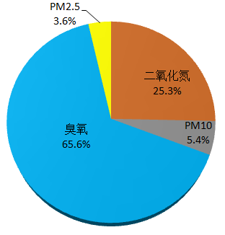
图4 2019年度江门国家直管站点首要污染物比例

- 各市（区）空气质量
（一）、综合指数变化
12月份蓬江区、新会区、江海区、台山市、开平市、鹤山市、恩平市的空气质量与去年同期相比均有所下降（综合指数上升）。
2019年度蓬江区、江海区、新会区、开平市、鹤山市、恩平市的空气质量与去年同期相比均有所下降（综合指数上升），台山市的空气质量与去年同期相比均有所改善（综合指数下降）。
（二）、各市（区）空气质量类别分布
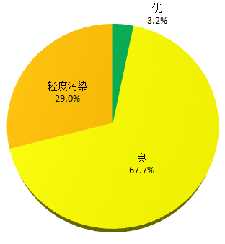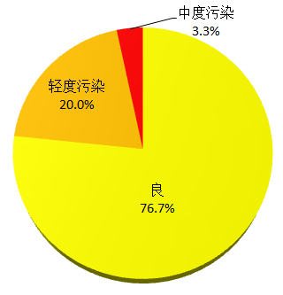
图5 12月蓬江区空气质量类别分布 图6 12月江海区空气质量类别分布
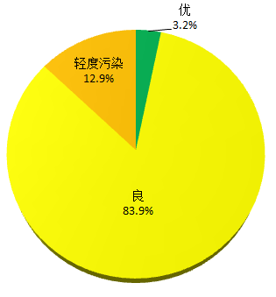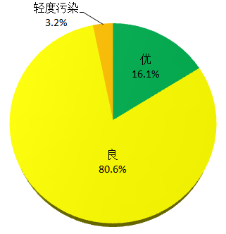
图7 12月新会区空气质量类别分布 图8 12月台山市空气质量类别分布
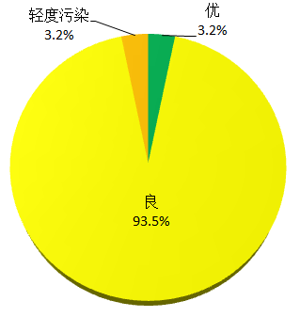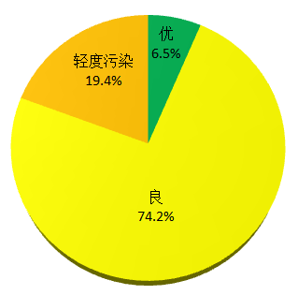
图9 12月开平市空气质量类别分布 图10 12月鹤山市空气质量类别分布
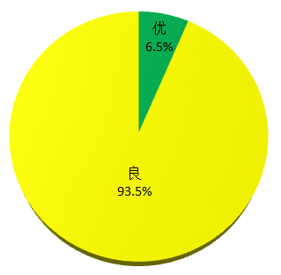
图11 12月恩平市空气质量类别分布
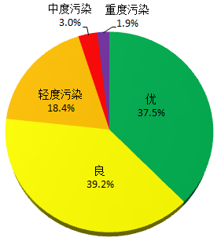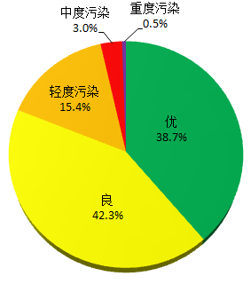
图12 1-12月蓬江区空气质量类别分布 图13 1-12月江海区空气质量类别分布
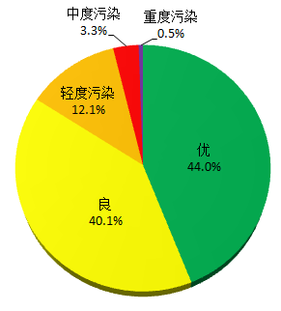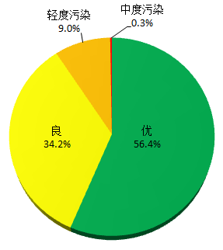
图14 1-12月新会区空气质量类别分布 图15 1-12月台山市空气质量类别分布
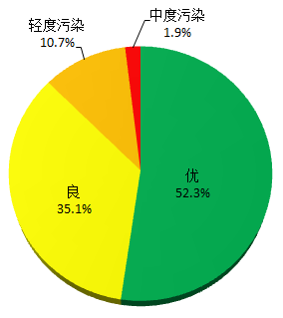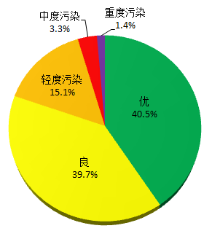
图16 1-12月开平市空气质量类别分布 图17 1-12月鹤山市空气质量类别分布
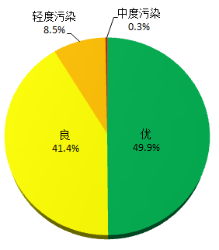
图18 1-12月恩平市空气质量类别分布
（三）、各市（区）首要污染物比例
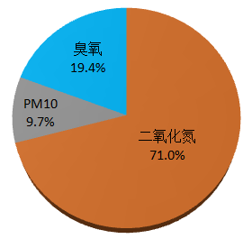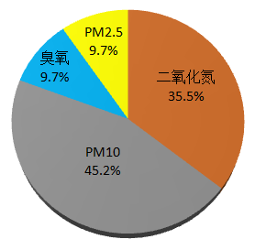
图19 12月蓬江区首要污染物比例 图20 12月江海区首要污染物比例
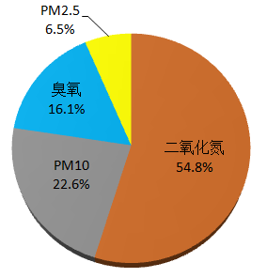
图21 12月新会区首要污染物比例 图22 12月台山市首要污染物比例
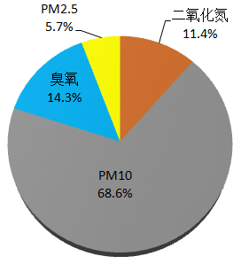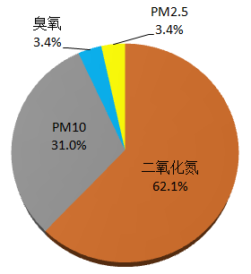
图23 12月开平市首要污染物比例 图24 12月鹤山市首要污染物比例
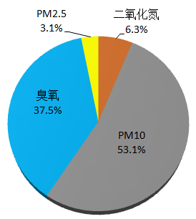
图25 12月恩平市首要污染物比例
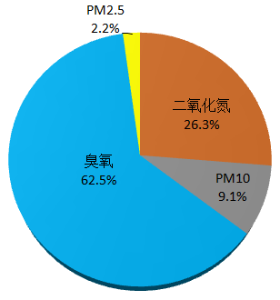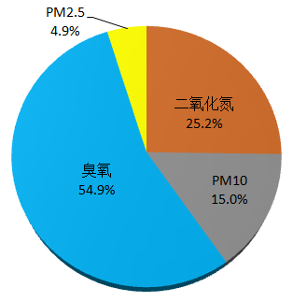
图26 1-12月蓬江区首要污染物比例 图27 1-12月江海区首要污染物比例
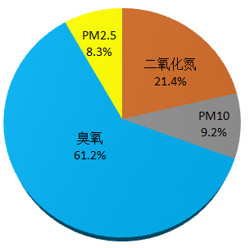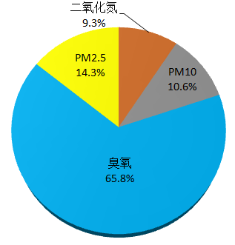
图28 1-12月新会区首要污染物比例 图29 1-12月台山市首要污染物比例
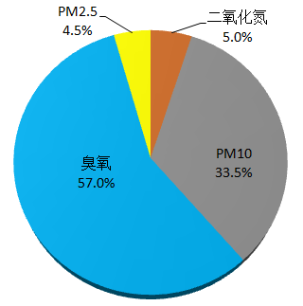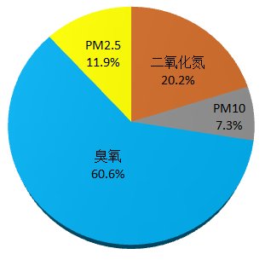
图30 1-12月开平市首要污染物比例 图31 1-12月鹤山市首要污染物比例
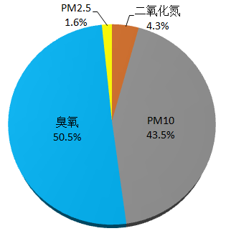
图32 1-12月恩平市首要污染物比例

附件1
2019年12月份江门市城市空气质量情况排名
指标  市（区） | SO₂  （微克/立方米) | NO₂  （微克/立方米) | PM₁₀  （微克/立方米) | CO  （毫克/立方米) | O₃-8h第90百分位数（微克/立方米) | PM_{2.5}  （微克/立方米) | 达标率  (%) | 综合指数
 |  |  |  |  |  |  |  | 19年  12月 | 排名 | 18年  12月 | 与上年同比（%） | 变化幅度排名
全 市 | 10 | 61 | 76 | 1.4 | 157 | 38 | 74.2 | 5.20 | — | 3.75 | 38.7 | —
开平市 | 13 | 40 | 79 | 1.3 | 130 | 39 | 96.8 | 4.59 | 2 | 3.78 | 21.4 | 1
恩平市 | 18 | 39 | 76 | 1.4 | 143 | 37 | 100.0 | 4.67 | 3 | 3.76 | 24.2 | 2
台山市 | 10 | 40 | 69 | 1.2 | 125 | 41 | 96.8 | 4.41 | 1 | 3.50 | 26.0 | 3
新会区 | 9 | 54 | 72 | 1.4 | 139 | 36 | 87.1 | 4.78 | 4 | 3.61 | 32.4 | 4
蓬江区 | 12 | 62 | 79 | 1.3 | 150 | 40 | 71.0 | 5.28 | 6 | 3.91 | 35.0 | 5
鹤山市 | 14 | 60 | 81 | 1.5 | 126 | 42 | 80.6 | 5.26 | 5 | 3.84 | 37.0 | 6
江海区 | 15 | 63 | 95 | 1.4 | 148 | 48 | 76.7 | 5.83 | 7 | 3.73 | 56.3 | 7
年均值标准 | 60 | 40 | 70 | 4 | 160 | 35 | — | — | — | — | — | —
备注：1.综合指数越低表示空气质量越好，与上年同期相比为负值表示空气质量改善，为正值表示空气质量变差。
2.四市三区统计数据均采用实况数据。
3.江海区富民路南子站纳入2019年环境空气质量考核，恩平市沙湖子站剔除出2019年环境空气质量考核。

附件2
2019年第四季度江门市城市空气质量情况排名
指标  市（区） | SO₂  （微克/立方米) | NO₂  （微克/立方米) | PM₁₀  （微克/立方米) | CO  （毫克/立方米) | O₃-8h第90百分位数（微克/立方米) | PM_{2.5}  （微克/立方米) | 达标率  (%) | 综合指数
 |  |  |  |  |  |  |  | 19年  第四季度 | 排名 | 18年  第四季度 | 与上年同比（%） | 变化幅度排名
全 市 | 10 | 47 | 72 | 1.2 | 211 | 37 | 50.0 | 5.06 | — | 4.59 | 10.2 | —
恩平市 | 18 | 27 | 72 | 1.3 | 178 | 36 | 77.2 | 4.47 | 2 | 4.36 | 2.5 | 1
开平市 | 13 | 32 | 75 | 1.2 | 202 | 38 | 66.3 | 4.74 | 3 | 4.44 | 6.8 | 2
台山市 | 10 | 32 | 66 | 1.1 | 177 | 40 | 78.3 | 4.44 | 1 | 4.13 | 7.5 | 3
新会区 | 9 | 45 | 72 | 1.2 | 190 | 35 | 66.3 | 4.79 | 4 | 4.40 | 8.9 | 4
蓬江区 | 11 | 49 | 74 | 1.2 | 210 | 39 | 50.0 | 5.18 | 5 | 4.68 | 10.7 | 5
鹤山市 | 15 | 48 | 77 | 1.3 | 204 | 43 | 57.6 | 5.38 | 6 | 4.69 | 14.7 | 6
江海区 | 15 | 51 | 88 | 1.3 | 189 | 43 | 63.7 | 5.52 | 7 | 4.21 | 31.1 | 7
年均值标准 | 60 | 40 | 70 | 4 | 160 | 35 | — | — | — | — | — | —
备注：1.综合指数越低表示空气质量越好，与上年同期相比为负值表示空气质量改善，为正值表示空气质量变差。
2.四市三区统计数据均采用实况数据。
3.江海区富民路南子站纳入2019年环境空气质量考核，恩平市沙湖子站剔除出2019年环境空气质量考核。

附件3
2019年12月份江门市环境空气质量状况
指标  市（区） | SO₂  （微克/立方米) |  |  | NO₂  （微克/立方米) |  |  | PM₁₀  （微克/立方米) |  |  | CO  （毫克/立方米) |  |  | O₃-8h第90百分位数  （微克/立方米) |  |  | PM_{2.5}  （微克/立方米) |  |  | 达标率  (%) | 综合指数同比变化
指标  市（区） | 19年12月 | 18年  12月 | 与18  年同比（%） | 19年12月 | 18年  12月 | 与18  年同比（%） | 19年12月 | 18年  12月 | 与18  年同比（%） | 19年  12月 | 18年  12月 | 与18  年同比（%） | 19年  12月 | 18年  12月 | 与18  年同比（%） | 19年12月 | 18年  12月 | 与18  年同比（%） | 19年12月 | 19年12月 | 排名 | 18年  12月 | 与18  年同比（%） | 变化  幅度  排名
全市 | 10 | 7 | 42.9 | 61 | 42 | 45.2 | 76 | 56 | 35.7 | 1.4 | 1.1 | 27.3 | 157 | 97 | 61.9 | 38 | 31 | 22.6 | 74.2 | 5.20 | -- | 3.75 | 38.7 | --
开平市 | 13 | 12 | 8.3 | 40 | 31 | 29.0 | 79 | 70 | 12.9 | 1.3 | 1.2 | 8.3 | 130 | 95 | 36.8 | 39 | 32 | 21.9 | 96.8 | 4.59 | 2 | 3.78 | 21.4 | 1
恩平市 | 18 | 12 | 50.0 | 39 | 30 | 30.0 | 76 | 64 | 18.8 | 1.4 | 1.9 | -26.3 | 143 | 85 | 68.2 | 37 | 31 | 19.4 | 100.0 | 4.67 | 3 | 3.76 | 24.2 | 2
台山市 | 10 | 11 | -9.1 | 40 | 35 | 14.3 | 69 | 47 | 46.8 | 1.2 | 1.2 | 0.0 | 125 | 93 | 34.4 | 41 | 31 | 32.3 | 96.8 | 4.41 | 1 | 3.50 | 26.0 | 3
新会区 | 9 | 6 | 50.0 | 54 | 36 | 50.0 | 72 | 55 | 30.9 | 1.4 | 1.2 | 16.7 | 139 | 97 | 43.3 | 36 | 32 | 12.5 | 87.1 | 4.78 | 4 | 3.61 | 32.4 | 4
蓬江区 | 12 | 10 | 20.0 | 62 | 46 | 34.8 | 79 | 56 | 41.1 | 1.3 | 1.1 | 18.2 | 150 | 100 | 50.0 | 40 | 31 | 29.0 | 71.0 | 5.28 | 6 | 3.91 | 35.0 | 5
鹤山市 | 14 | 13 | 7.7 | 60 | 38 | 57.9 | 81 | 55 | 47.3 | 1.5 | 1.2 | 25.0 | 126 | 97 | 29.9 | 42 | 34 | 23.5 | 80.6 | 5.26 | 5 | 3.84 | 37.0 | 6
江海区 | 15 | 11 | 36.4 | 63 | 42 | 50.0 | 95 | 57 | 66.7 | 1.4 | 1.0 | 40.0 | 148 | 93 | 59.1 | 48 | 30 | 60.0 | 76.7 | 5.83 | 7 | 3.73 | 56.3 | 7
年均值  标准 | 60 |  |  | 40 |  |  | 70 |  |  | 4 |  |  | 160 |  |  | 35 |  |  | — | —
备注：1.综合指数越低表示空气质量越好，与上年同期相比为负值表示空气质量改善，为正值表示空气质量变差。
2.四市三区统计数据均采用实况数据。
附件4
2019年度江门市环境空气质量状况
指标  市（区） | SO₂  （微克/立方米) |  |  | NO₂  （微克/立方米) |  |  | PM₁₀  （微克/立方米) |  |  | CO  （毫克/立方米) |  |  | O₃-8h第90百分位数  （微克/立方米) |  |  | PM_{2.5}  （微克/立方米) |  |  | 达标率  (%) | 综合指数同比变化
指标  市（区） | 19年度 | 18年度 | 与18  年同比（%） | 19年度 | 18年度 | 与18  年同比（%） | 19年度 | 18年度 | 与18  年同比（%） | 19年度 | 18年度 | 与18  年同比（%） | 19年度 | 18年度 | 与18  年同比（%） | 19年度 | 18年度 | 与18  年同比（%） | 19年度 | 19年度 | 排名 | 18年度 | 与18  年同比（%） | 变化  幅度  排名
全市 | 7 | 8 | -12.5 | 32 | 32 | 0.0 | 49 | 51 | -3.9 | 1.3 | 1.1 | 18.2 | 198 | 168 | 17.9 | 27 | 29 | -6.9 | 77.0 | 3.95 | -- | 3.82 | 3.4 | --
台山市 | 9 | 9 | 0.0 | 22 | 23 | -4.3 | 41 | 43 | -4.7 | 1.3 | 1.2 | 8.3 | 152 | 147 | 3.4 | 26 | 28 | -7.1 | 90.7 | 3.30 | 1 | 3.36 | -1.8 | 1
开平市 | 10 | 10 | 0.0 | 23 | 23 | 0.0 | 48 | 50 | -4.0 | 1.3 | 1.2 | 8.3 | 172 | 153 | 12.4 | 25 | 27 | -7.4 | 87.4 | 3.55 | 2 | 3.49 | 1.7 | 2
蓬江区 | 8 | 9 | -11.1 | 34 | 35 | -2.9 | 52 | 52 | 0.0 | 1.2 | 1.0 | 20.0 | 198 | 173 | 14.5 | 27 | 29 | -6.9 | 76.7 | 4.03 | 5 | 3.93 | 2.5 | 3
新会区 | 7 | 8 | -12.5 | 29 | 28 | 3.6 | 48 | 47 | 2.1 | 1.4 | 1.1 | 27.3 | 178 | 164 | 8.5 | 26 | 28 | -7.1 | 84.1 | 3.73 | 4 | 3.60 | 3.6 | 4
鹤山市 | 11 | 11 | 0.0 | 33 | 33 | 0.0 | 51 | 51 | 0.0 | 1.4 | 1.3 | 7.7 | 188 | 171 | 9.9 | 31 | 30 | 3.3 | 80.3 | 4.15 | 6 | 3.98 | 4.3 | 5
恩平市 | 12 | 14 | -14.3 | 25 | 21 | 19.0 | 51 | 48 | 6.3 | 1.7 | 1.5 | 13.3 | 156 | 125 | 24.8 | 24 | 29 | -17.2 | 91.2 | 3.64 | 3 | 3.43 | 6.1 | 6
江海区 | 11 | 9 | 22.2 | 37 | 30 | 23.3 | 57 | 49 | 16.3 | 1.2 | 1.1 | 9.1 | 182 | 135 | 34.8 | 30 | 28 | 7.1 | 81.0 | 4.21 | 7 | 3.52 | 19.6 | 7
年均值标准 | 60 |  |  | 40 |  |  | 70 |  |  | 4 |  |  | 160 |  |  | 35 |  |  | — | —
备注：1.综合指数越低表示空气质量越好，与上年同期相比为负值表示空气质量改善，为正值表示空气质量变差。
2.四市三区统计数据均采用实况数据。

